


«Здравствуй!»
8 мая № 10
_____________________________________________________

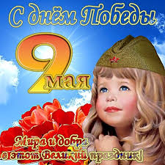

С Днём Победы!

Я поздравляю с Днём Победы
Всех тех, кто защищал страну.
Хочу сказать спасибо я военным
И всем, кто победил войну.

Пусть солнце светит с высоты.
Пусть растёт, зеленеет трава.
Я не хочу проклятой войны –
Пусть мирною будет земля!
Владислав Герасимов, 7 «Б»
Зал Боевой Славы
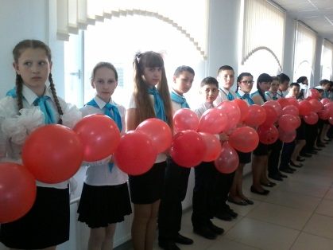
8 мая в нашей школе был торжественно открыт зал Боевой Славы. Ученики 5-7 классов с цветами и шарами выстроили живой коридор . Звучали песни о Победе. Было много гостей, телевидение. Ведущие Дунаев Н. и Алдан А. рассказали о ветеранах села. Директор школы Задубняк Л.В. сказала: «Цель открытия музея- сохранение памяти о защитниках Отечества и тружениках тыла в годы Великой Отечественной войны 1941-1945 гг.». Потом была перерезана ленточка, и все рассматривали экспонаты: личные вещи бойцов, ордена , медали, документы, фотографии. Красочные стенды с информацией тоже привлекли к себе посетителей. Юнкоры Осадчая К., Черанёва Ю, Сагнаева Д., Мукашева Д. взяли интервью у гостей. На вопрос, какое впечатление у Вас от открытия зала Боевой Славы Аким села Фогель И.В. ответила: «Я тронута, потому что в нашем селе, в школе, снова есть зал Боевой Славы. У меня оба деда воевали. Один пропал без вести при обороне Севастополя в 41-м Другой прошёл всю войну». Ветеран войны в Афганистане Фоменко В.А.: «Очень важно , что есть такой зал. Это память о войне, о которой надо помнить». Сельчанка Смаилова Ш.: «Пусть никогда не будет войны! Пусть люди живут в мире». Председатель Совета ветеранов учителей Бородавко С.Б.: «Зал Боевой Славы обязательно нужен. У меня воевал отец, два деда. Один дошёл даже до Берлина». Мы думаем , что открытие зала Боевой Славы – это первый шаг. Работа будет продолжена. . Ю. Черанёва, К.Осадчая, 5 «Б»

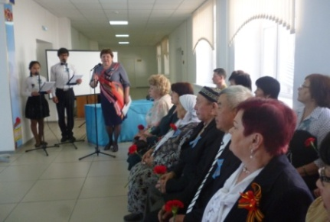

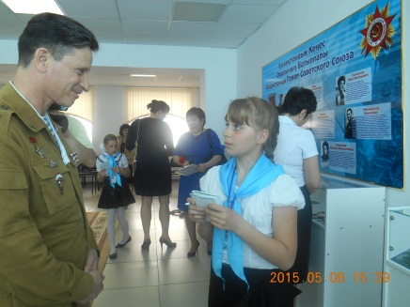

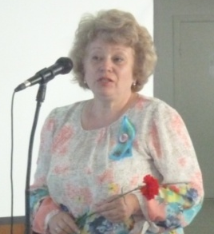
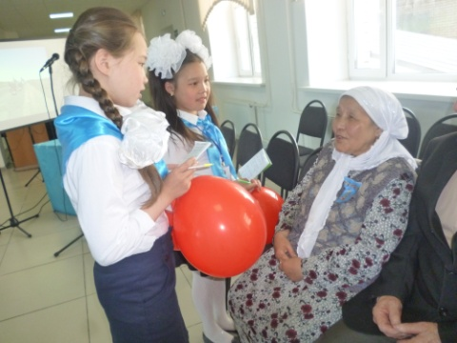
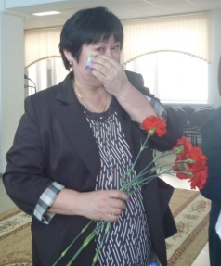
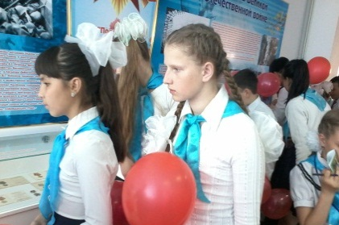


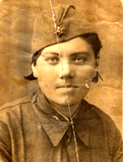
Моя отважная бабушка

Солдатские дороги мужества То горькое и славное подвигами время не забыть. Оно уже ушло в историю, но всё еще живет в памяти старшего поколения, в нашем сегодняшнем дне. Война не обошла стороной и мою семью. Моя прабабушка Воробьёва Мария Терентьевна в августе 1941 года окончила Курское медицинское училище и добровольцем ушла на фронт. Ей было всего 20 лет. Особенно тяжелым для неё был первый военный год. Она часто ходила в разведку. С обмундированием было туго: сапог, валенок не было, и она на задания ходила в туфельках. Однажды в лютый мороз она еле дошла до части: ноги примерзли к подошвам.
Мою прабабушку солдаты ласково называли сестричкой. Она вместе с подругами выносила на своих хрупких плечах раненых с поля боя, выхаживала их, писала письма их родным и близким.
Мария Терентьевна была награждена медалями «За отвагу», «За победу в Великой Отечественной войне 1941-1945 года».
Дома у нас бережно хранятся её фотографии с фронта и медали. Ежегодно 9 мая мы вспоминаем нашу прабабушку, ходим к Вечному огню и чтим память всех, кто погиб за мир и свободу на Земле.
Я, её правнучка, горжусь терпением, мужеством и отвагой этого замечательного человека.
Яна Щербакова, 8 «В»
Горжусь своим дедушкой

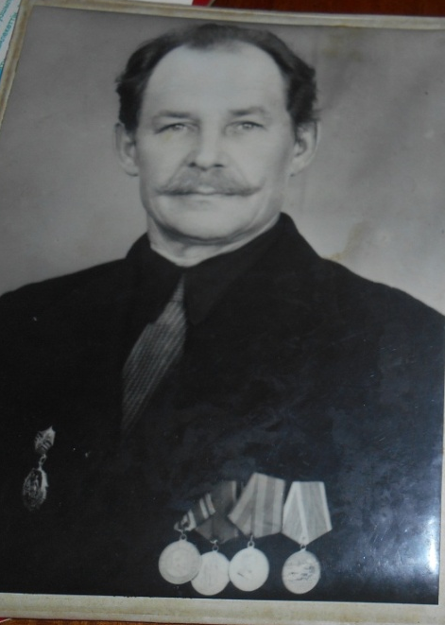
Мой дедушка Жуков Иван Макарович ушёл на фронт добровольцем. Ему было всего 17 лет. Служил в стрелковом полку с 1944-по 1945 годы снайпером. Он был смелым и отважным юношей. Со словами: «За Родину» шёл в бой, защищая нашу землю.Имел много нагрудных медалей.Он всегда говорил: «Ребята! Вы живёте в счастливое время. Так живите, учитесь и работайте. Любите жизнь! Любите свою землю!».
Я горжусь своим дедушкой.
В день 70- летия Великой Победы низкий поклон всем ветеранам!
Екатерина Комкова, 7 «Б»
Комкова


Встреча с сыном ветерана

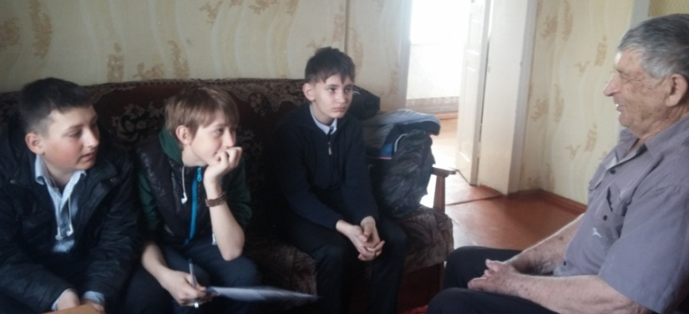
Ветераны
Сколько с войны не вернулось солдат…
Страну защищая, в боях полегли.
Другие. – не ожидая наград,
В жестоких боях до Берлина дошли.

Сколько похоронок почта принесла…
Не дождалась родных каждая семья.
Мало их осталось ветеранов войны.
Постарели защитники нашей страны.

Столько лет прошло с той войны…
Пережитого боль у ветеранов в глазах.
Но мы вас помним и вами горды.
Вы всегда – в наших сердцах.
Осадчая Кристина, 5 «Б»

Голубничий Дмитрий Павлович – солдат Великой Отечественной войны. Призвался в 1941 году из города Павлодара. Прошел всю войну до 1945 года. Вернулся в родное село и работал комбайнером. Сын ветерана Николай Дмитриевич рассказал нам, ученикам 6 «Б» класса Гайтукееву К., Скрипнику И., Вальцу Э., о своём отце.

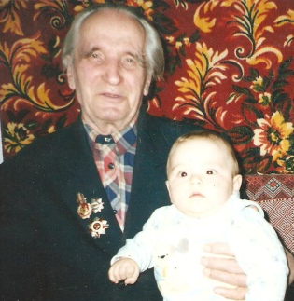
Письмо
Максименко Николаю Пименовичу Дорогой дедушка!
Пишет тебе твоя правнучка Карина.
Я смутно тебя помню, но ты для меня самый
лучший дедушка на свете, потому что благодаря Тебе и таким,
как Ты – я, и все дети в нашей стране живут под мирным небом!
Дедушка, тебе было всего восемнадцать лет, когда
Ты ушёл на войну, познал все военные трудности и победу
1945 года встретил в Берлине. После войны Ты восстанавливал то, что было разрушено войной. Твои плечи вынесли все тяготы послевоенного времени.
Когда я смотрю на твои фотографии, я вижу очень добрые глаза, доброе лицо, добрую улыбку. Война не ожесточила тебя. Я горжусь тобой, дедушка! Горжусь тем, что могу назвать себя правнучкой Героя! Я буду очень стараться, чтобы быть похожей на тебя, быть достойной твоей памяти! . . Карина Латыпова, 6 «В»


Память
Давно уже закончилась война.
Ушли бойцы в иную даль – и вот
Осиротели чьи- то ордена –
Теперь лишь память о былом живёт.

Пусть память эта искрами взметнётся
И полетит не по одной стране.
Пусть тёплым дождиком прольётся,
Росточками взойдёт по всей земле.

Пусть будет память эта дорога
Народам всем, живущим в мире.
О ветеранах не забудем никогда–
И в этом мы с тобой едины.
Петрова В.Д.
С Днём Победы!
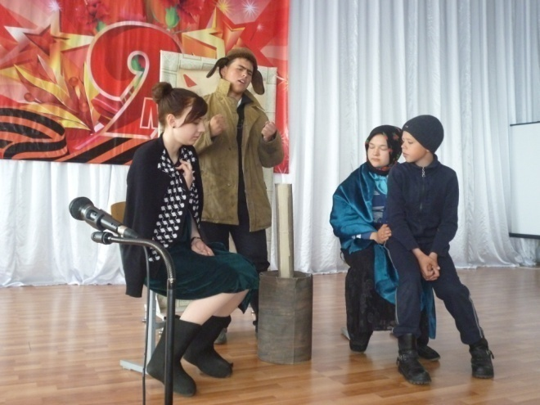

Сцена из «Блокадного Ленинграда»
Праздничный концерт
Концерт, посвящённый Дню Победы, прошёл в актовом зале школы. Инсценированная песня «Журавли» в исполнении вокальной группы (солист Дунаев Никита )и танцевального ансамбля «Акварель» никого не оставила равнодушным. Как всегда блеснули танцоры, показав четыре танца. Звучали песни о победе. Все зрители остались довольны концертом. . Юлианна Черанёва, 5 «Б»

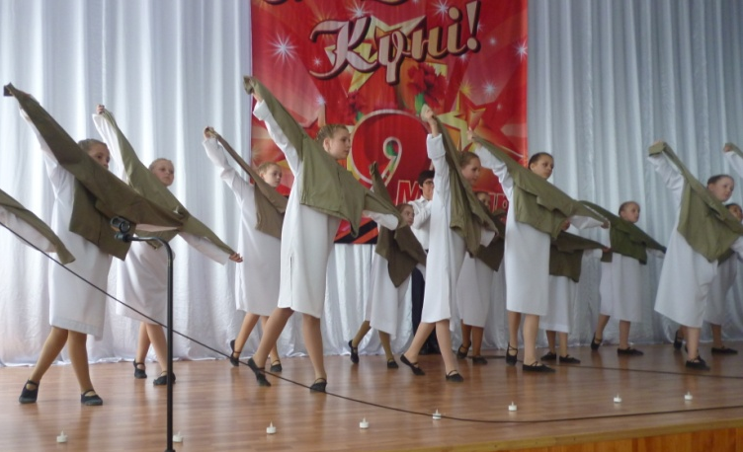

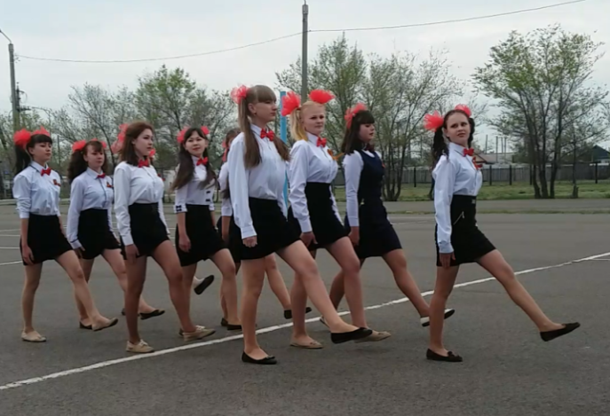
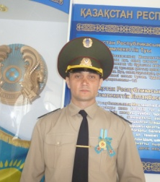
Смотр строя и песни
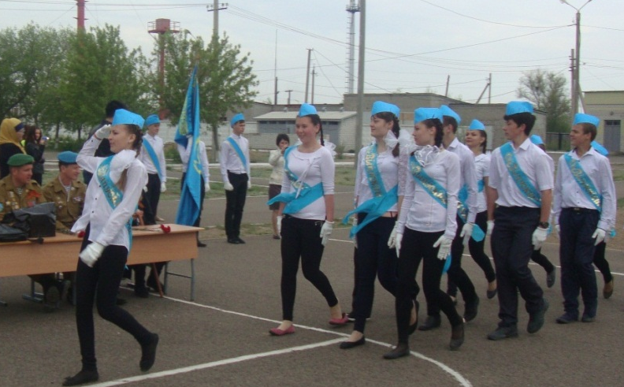

Традиционным стал в нашей школе смотр строя и песни. В этом году победил 10 «Б» класс. Отлично выступили отряды 9 –х классов.
Председатель Павлодарского общества «Казбат» Козак Г.Е. и его заместители вручили отрядам грамоты, а военрук Иванов А.В. за плодотворную военно- патриотическую работу награждён медалью общества «Казбат».
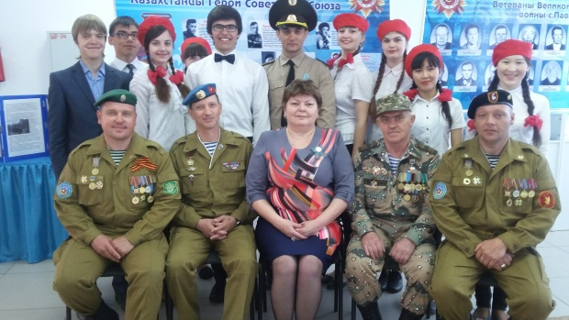


Праздник на селе

На сельской площади около акимата состоялся праздник, посвящённый 70- летию Дня Победы в Великой Отечественной войне. В числе приглашённых были ветераны, проходившие службу в Афганистане, Чернобыле, представители общественного объединения «Казбат».
Торжество открыла знамённая группа школы. Прошёл смотр строя и песни лучших школьных отрядов. Затем состоялся концерт, подготовленный силами сельчан и школы. Задушевно прозвучали песни в исполнении хора ветеранов. Порадовала своим мастерством лауреат городского конкурса «Балаусы» вокальная группа «Жастар дауысы», солист Дунаев Никита. Очень тепло встретили зрители солистку. А потом всех желающих угощали вкуснейшей кашей, сваренной походной кухней. Праздник удался на славу.
Спасибо, ветераны!

Я никогда не видел той войны
О ней я знаю только лишь из книжек
И по рассказам ветеранов дорогих,
Сражавшихся за то, чтоб мир наш выжил.

Всё выдержал великий наш народ:
Блокаду, лагеря, бомбёжки
И Курскую Дугу, и Сталинград, и Брест
И в голод все делились хлеба крошкой.

Встречая столь почётный юбилей-
70-десятую весну добра и мира,
От правнуков, от внуков и своих детей-
Земной поклон Вам, чтобы небо ясным было.

И сколько б не прошло десятков лет,
Не заживут в душе войны ушедшей раны.
За подвиги, победу и за мир-
Спасибо, дорогие ветераны!!!
Эртель Эдуард, 7 «Б»

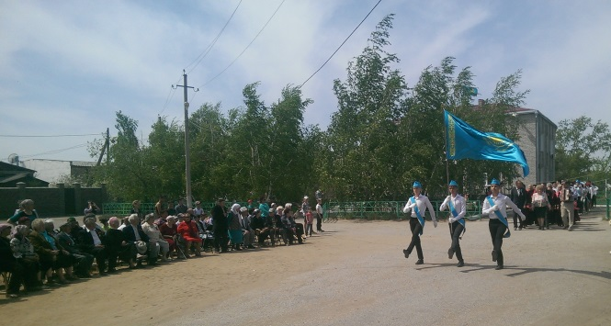

.


Выпуск подготовили: Петрова В.Д., Латыпова К., Комкова Е., Осадчая К.






